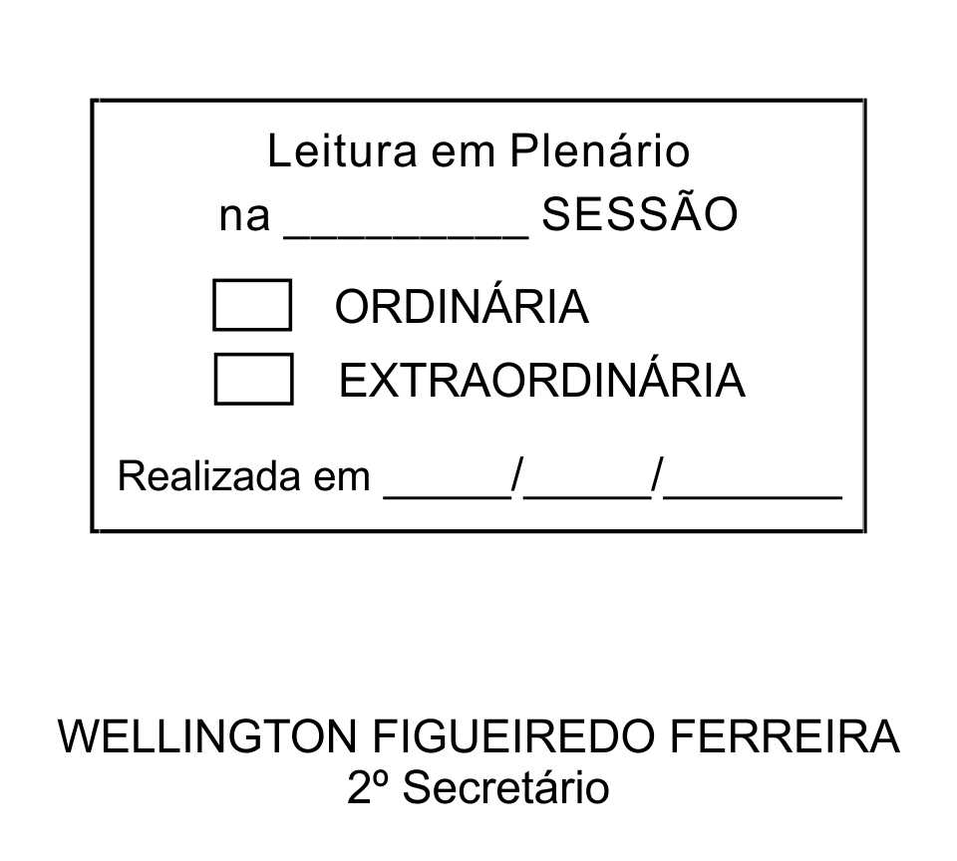
MOÇÃO Nº 220/2013

De Pesar pelo falecimento da estimada senhora Raimunda Félix de Carvalho.

Excelentíssimo Senhor Presidente,

Faleceu em 18 de Julho de 2013, aos 80 anos de idade, a estimada Senhora RAIMUNDA FÉLIX DE CARVALHO.

Sabemos ser incomensurável a dor de seus familiares e inúmeros amigos, mas entendemos que a solidariedade humana é um dos poucos meios de amenizar esse difícil momento.

Posto isto, o Vereador RAFAEL MARREIRO DE GODOY, solidariza-se com a família e REQUER ao Egrégio Plenário para que faça constar na Ata da presente Sessão, Moção de Pesar pelo falecimento da Senhora RAIMUNDA FÉLIX DE CARVALHO.

Que da presente seja dada ciência à família enlutada.

Sala das Sessões “Dr. Júlio Arantes de Freitas”, 22 de julho de 2013.

RAFAEL MARREIRO DE GODOY
Vereador

PROTOCOLO Nº CETSR 22/07/2013 - 13:56:08 05984/2013
/vtc

